

Отчёт о проведении

Единого урока безопасности в сети Интернет

Единый урок представляет собой цикл мероприятий для школьников, направленных на повышение уровня кибербезопасности и цифровой грамотности, а также на обеспечение внимания родительской и педагогической общественности к проблеме обеспечения безопасности и развития детей в информационном пространстве.

В рамках Единого урока в нашей школе прошли тематические уроки, видеопросмотры «Безопасность в сети Интернет», участвовали на сайте [www.единыйурок.дети](http://www.единыйурок.дети) онлайн в **Едином уроке безопасности** в сети, затем прошли Всероссийскую контрольную работу по информационной безопасности в сети «Интернет» и отдельные учащиеся получили Сертификаты. 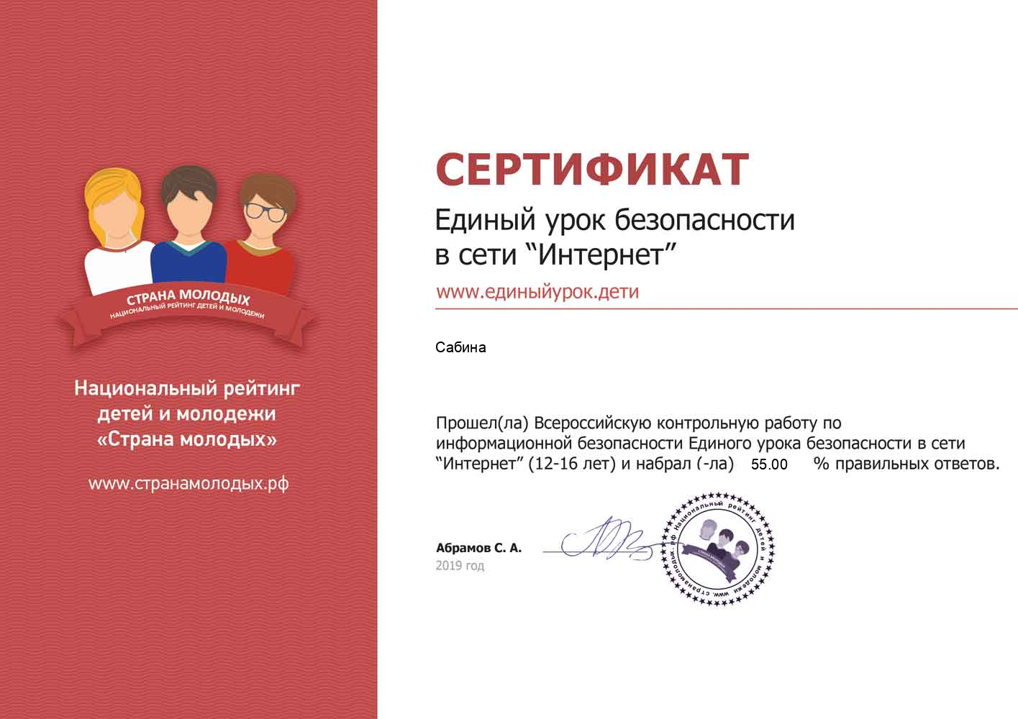

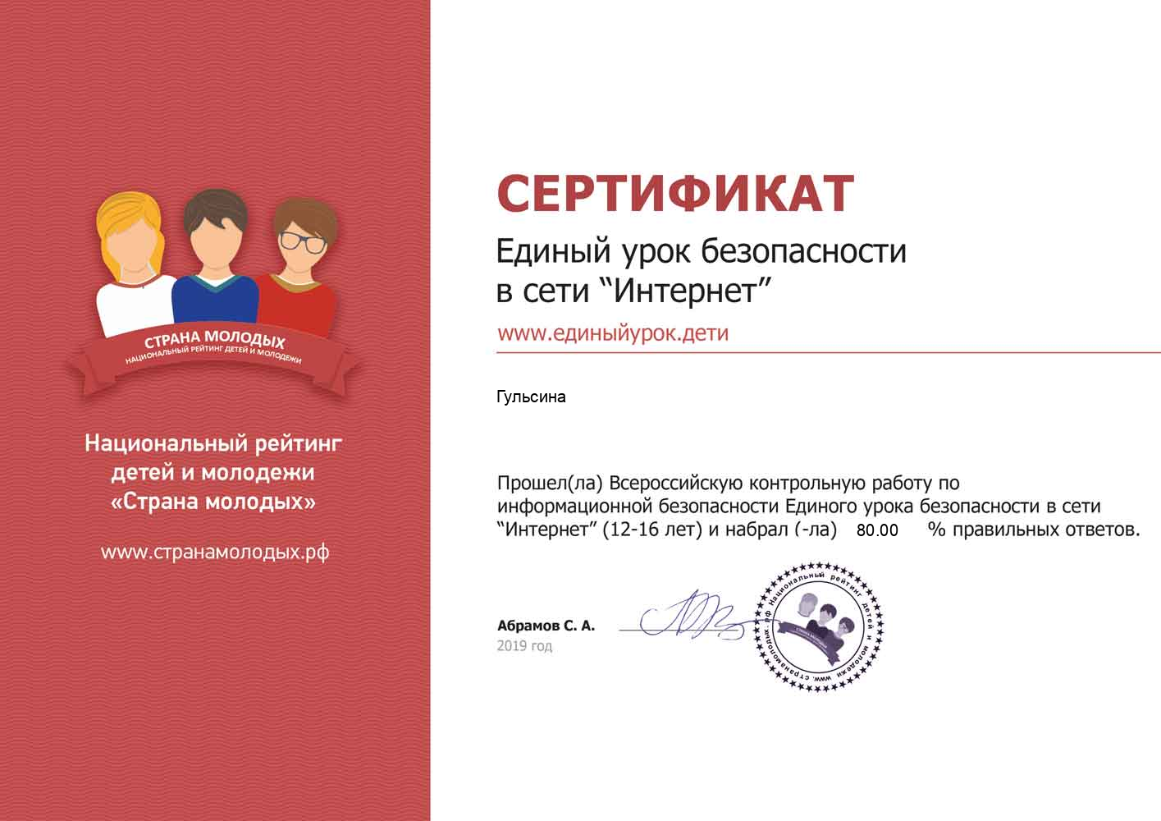

|  |  |
| --- | --- |
| класс | кол-во учащися |
| 1 | 3 |
| 2 | 10 |
| 3 | 7 |
| 4 | 6 |
| 6 | 2 |
| 7 | 5 |
| 8 | 2 |
| 9 | 5 |
| 10 | 3 |
| 11 | 2 |
| 1-11 | 45 |

Учащиеся 1-4, 6-8 классов приняли участие во внеклассном мероприятии «Безопасный интернет» с просмотром презентаций и видеофильма. Учащиеся обсуждали вопрос об угрозах, которые исходят из сети Интернета, угрожая

человеку, персональному компьютеру.

Учащиеся познакомились с правилами ответственного и безопасного поведения в современной информационной среде и способами защиты от противоправных посягательств в сети Интернет.

